内存结构
Java程序在运行时，需要在内存中分配空间。为了提高运行效率，又对空间进行了不同区域的划分（栈内存、堆内存、方法区、本地方法区、寄存器），因为每一片区域都有特定的处理方式和内存管理方式。

栈内存
用于存储局部变量，当数据使用完后所占用的空间会自动释放。

堆内存
- 数组和对象，通过new建立的实例都存放在堆内存中，通过new建立的实例又称为对象，或者实体
- 每一个实体都有内存地址值，比如数组（数组也可以说是一个对象），数组在定义的时候就会有初始化值，如：int[] x = new int[3];，那么x[1] = 0;也就是说这个整数数组里的元素的值默认为0，如果是float类型的数组，默认值是0.0f,如果是double类型的数组，默认值是0.0，如果数组是boolean型的，默认值是false。。。
- 实体中的变量都有初始化值
- 实体不再被使用时，会在不确定的时间内被垃圾回收器回收

方法区

本地方法区

寄存器

数组
int [] x = new int[3];
int [] y = x;
y[1] = 89;
x[1] = 77;
x = null;
问：上面的代码执行完后，内存中有没有垃圾?
答：没有，因为数组变量x和数组变量y指向的都是同一个对象（new int[3]），虽然x=null了，可是y还在引用着对象（new int[3]），所以对象（new int[3]）不是垃圾，就像两个女孩吃同一桌饭，有一女孩不吃，可是另一个还在吃，那么这桌饭就不能当垃圾扔掉。

数组的定义方式
- int[] arr = new int[2];
- int arr[] = new int[2];
- int[] arr = new int[]{1,2,3};//这也叫静态初始化的方式定义数组，因为数组一定义，具体的元数都有了，那么数组的长度也就明确了，所以不能在[]中指定数组的长度，没有必要，而且指定了万一和所给的元素的个数不对还容易出错
- int[] arr = new int[]{1,2,3};这种方式还可以简化为：int[] arr = {1,2,3};

数组脚标越界错误：
int[] arr = new int[3];
System.out.print(arr[3]);
执行javac命令时是不会报错的，因为javac只是编译操作，编译操作只是检查代码的语法是否正确，而arr[3]用来取数组脚标为3的元素，在语法上是正确的，只有在运行的时候才知道arr数组没有脚标为3的数组，这时才会报错，这种报错叫运行时异常，javac报的错叫编译时异常

数组中的异常
ArrayIndexOutOfBoundsException 数组脚标越界异常
NullPointerException 空指针异常

直接打印数组对象的结果分析
int[] arr = new int[2];
System.out.print(arr);
输出： [I@de6ced
分析：@是分隔符，左边的 [ 符号表示打印的对象是一个数组，左边的符号I表示是这个数组的类型整型的，@右边的de6ced 是数组的内存地址，是用16进制表示的，因为16进制比较短，如果用2进制那就很长一串了，这个地址是用哈希算法算出来的

用比较好看的方式遍历数组
public static void main(String[] args) {
int [] arr = {3,1,9,4,9,5};
printArray(arr);
}

public static void printArray(int[] arr) {
System.out.print("[");
for(int i=0;i<arr.length;i++) {
if (i != arr.length-1) {
System.out.print(arr[i] + ", ");
} else {
System.out.println(arr[i] + "]");
}
}
}

数组的拷贝
数组如何拷贝呢？最简单的方法就是循遍历进行赋值，如下有两数组进行拷贝：
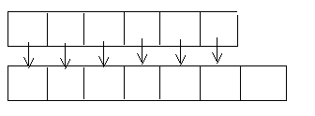
但是如果有一个10000个元素要拷贝，那得遍历10000次，最好的效率就是：一般数组的内存是连续的，所以最好的就是把一整片数组内存里的值一下拷贝过去，这样最快了，可以使用System类中的arraycopy方法，如下：

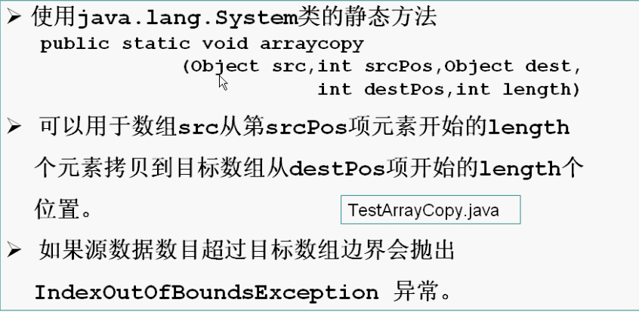
实例代码如下：
一维数组拷贝：
String[] s = {"Mircosoft","IBM","Sun","Oracle","Apple"};
String[] sBak = new String[6];
System.arraycopy(s,0,sBak,0,s.length);

for(int i=0;i<sBak.length;i++){
System.out.print(sBak[i]+" ");
}

二维数组拷贝：
下面的拷贝比较有意思，因为拷贝完之后，intArray和intArrayBak操作的第2维都是指向相同的数组。所以改变一个，另一个也会跟着变，这个要注意。
int[][] intArray = {{1,2},{1,2,3},{3,4}};
int[][] intArrayBak = new int[3][];
System.arraycopy
(intArray,0,intArrayBak,0,intArray.length);
intArrayBak[2][1] = 100;

for(int i = 0;i<intArray.length;i++){
for(int j =0;j<intArray[i].length;j++){
System.out.print(intArray[i][j]+" ");
}
System.out.println();
}

数组的练习

查找数组中的最大值或最小值
我开始的思路：
5 2 1 9 4
第1和2个比，如果第2个数大就交换，否则不交换。接着第2个和第3个数比，如果第3个数大也交换，按这样的顺序下去，则最后比完最大的数就排到了最前面，这时确定了最大数了，那么此时再比前面的那些数，此时比较的次数要比之前少一次。一直这样循环，直到从来没有进行过交换操作则不再循环了。代码如下：
private static void shortIntArray(int[] a) {

int len = a.length - 1; // 需要比较的次数
boolean hasSwap = false; // 记录是否有进行过交换

for (int i = 0; i < len; i++) {
if(a[i + 1] < a[i]) {
swapArray(a, i);
hasSwap = true;
}
if (i == len -1 && hasSwap) { // 如果所有的数都比较过了，并且有进行过交换的操作，则把i=-1，让循环再来一次。
i = -1;
len--; // 下一次的比较少一次
hasSwap = false;
}
}
}

/** 交换数据 */
private static void swapArray(int[] a, int i) {
int temp;
temp = a[i + 1];
a[i + 1] = a[i];
a[i] = temp;
}

如上，每一次比较如果有大的数都进行交换，可以修改成如下，只有比完一圈后，记录出最大值再交换：
private static void shortIntArray(int[] a) {

int len = a.length;
int maxIndex = len - 1; // 记录最大值的索引，初始化为最后一个元素的下标
boolean isIndexChanged = false; // 指示最大索引是否改变过

for (int i = 0; i < len ; i++) {
if(a[i] > a[maxIndex]) {
maxIndex = i;
isIndexChanged = true;
}
if (isIndexChanged && i == len - 1) {// 如果所有的数都比较过了，并且最大索引的值交换到最后一个元素上(len -1)。并把i=-1，让循环再来一次。
swapArray(a, len - 1, maxIndex);
len--; // 因为右边的最大数已经确定，所以下一次的比较少一次
maxIndex = len - 1; // 重新初始化最大索引为需要比较的最后一个无线的索引
i = -1; // 让循环重新开始
}
}
}

/** 交换数据 */
private static void swapArray(int[] a, int i,int j) {
int temp;
temp = a[i];
a[i] = a[j];
a[j] = temp;
}

思路：用一个变量保存数组中的比较后的最大值，因为都是数组中的数进行比较，所以变量的初始化值应该用数组中的元素（可以是数组中的任意一个元素），如：
public static int getMax(int[] arr) {
int max = arr[0];
for(int i=0;i<arr.length;i++) {
if(max < arr[i]) max = arr[i];
}
return max;
}
注：如果max始化为0的话，可能会不正确，假如数组里的元素值都是负数，那么遍历后最大值是0，而不是数组中的元素了

换种方式思考，可以通过记住最大数在数组中的脚标来获取最大数，那么此时这个保存最大数在数组中的脚标的变量就可以初始化为0，如下：
public static int getMax(int[] arr) {
int max = 0;
for(int i=0;i<arr.length;i++) {
if(arr[max] < arr[i]) max = i;
}
return arr[max];
}
注：当我们要获取double型数组的最大值时，就可以重载了，因为功能一样，只是参数类型不同而已，所以没必要再取另外一个函数名

把数组中的元素从小到大进行排序

选择排序
思路：
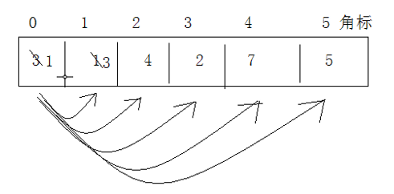
拿脚标为0的元素依次跟脚标为1、2、3、4、5的元素相比，如果比0角标元素小，那么交换彼此的值，比完一圈后脚标0就是所有元素中最小的。这样第一个小时元素就确定了，接着以同样的方法拿脚标为1的元素分别和脚标为2、3、4、5的元素进行比较，如果比脚标为1的元素小那么交换彼此的值，这样第2小的数也确定了，其他的依此类推
脚标0元素要和其他所有元素比较的次数为arr.length – 1;
脚标1元素要和其他所有元素比较的次数为 arr.length – 2;依此类推，这种规律就是一次比一次少，那么可以用两个循环，里面的循环的初始化变量就是每次加1，循环条件不变，那么循环的次数将少1次，分别拿脚标为0、1、2、3、4、5来和它们后面的脚标比，这个规律可以一个递增循环实现，代码如下：
public static void main(String[] args) {
int [] arr = {3,1,9,4,11,5,2};
printArray(arraySort(arr));
}

public static int[] arraySort(int[] arr) {
for(int j=0,len=arr.length-1; j<len; j++) {
for(int i=j+1;i<arr.length;i++) {
if(arr[i]<arr[j]) swap(arr, i, j);
}
}
return arr;
}

public static void printArray(int[] arr) {
System.out.print("[");
for(int i=0;i<arr.length;i++) {
if (i != arr.length-1)System.out.print(arr[i] + ", ");
else System.out.println(arr[i] + "]");
}
}

/**
* 交换数组中两个元素位置
* @param arr 数组对象
* @param x 第一个元素的脚标
* @param y 第二个元素的脚标
*/
public static void swap(int[] arr,int x,int y) {
int tem = arr[y];
arr[y] = arr[x];
arr[x] = tem;
}

冒泡排序法
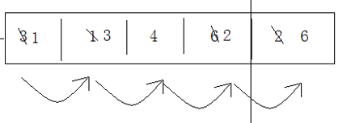
相邻的两个元素进行比较，如果后面一个元素比前一个元素小，则交换位置，如上图，脚标0和脚标1比，比完后，脚标1和脚标2比，一直比到数组最后，这时最大值就确定在数组的最后了，继续这样的操作
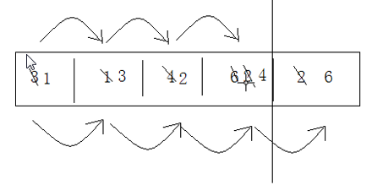
可发现第二大的数也确定了，就这样一直比，大的数就像冒泡一样一直放上窜，所以叫冒泡排序法，代码如下：
思路：观察上图，可发现，每比较一次就确定一个大数，这个数就不用比较了，也就是说每次比较会少一个数，那么这个就是递减，我们可以内循环条件跟着外层递减即可达到效果，外循环控制比较的次数，看图可以知道，如果有6个数，那么需要5次确定排序，如果有4个需要3次确定，也就是arr.length-1
public static int[] bubbleSort(int[] arr) {
for(int i = arr.length -1;i>0;i--){
for(int j=0;j<i;j++) {
if(arr[j]>arr[j+1]) swap(arr, j, j+1);
}
}
return arr;
}
了解了原理之后，通过以前的练习，可以使用其他变量控制实现，如下：
public static int[] maopaoSort2(int[] arr) {
for(int i = 0;i<arr.length -1;i++){
for(int j=0;j<arr.length-i;j++) {
if(arr[j]>arr[j+1]) swap(arr, j, j+1);
}
}
return arr;
}
注：上面代码会脚标越界异常，如果数组有4个元素，内循环为：
for(int j=0;j<arr.length-i;j++)中条件表达式值为j<4,那么循环体可以执行到：j = 3的情况，此时循环体：
if(arr[j]>arr[j+1])中j+1就等于4了，没有下标为4的元素所以报错了，一定要注意这些细节问题,所以这里应该要少循环一次：j<arr.length-i-1
排序也属于算法
排序方式有n多种，没必要都学会，最快的排序法是：希尔排序，它用三层循环加上位运算来完成的，一般也不需要用它来排。

一般数据量不大的用上面的排序方法就够用了，如果数据量大，上面的排序方法效率就不是很好了，因为在堆内存中交换元素的值是比较耗资源的，此时可以采取记录角标的方式来算，把所有从小到大的脚标都算出来后才开始以最优的方式交换元素，这样可以减少交换次数，而且在保存脚标是在栈内存进行的操作就没有那么耗内存

其实Java怕我们不会排序，已经做好相应的数组排序方法：
Arrays.sort(数组);而且这个排序已经做了性能优化，所以一般排序用它就够了，没必要自己写，但是要懂，面试时很多人会考这个

查找数组元素的索引位置
怎样搜索才比较有效率呢？一般好的搜索是在已经排好序的基础之上进行搜索的。
/** 查找指定元素在索引中的位置 */
public static int getArrayIndex(int[] arr, int n) {
for(int i=0;i<arr.length;i++){
if(arr[i] == n) return i;
}
return -1;//注：这是默认的规距，一般找不到返回-1，因为数组的索引是从0开始的，一直都是正数。像集合也一样，找索引找不到返回-1。
}
- 折半查找法（也叫二分法）：这是针对数组元素的大小是有顺序的数组
索引： 0 1 2 3 4 5 6 7
元素值：3 9 13 14 19 44 77 88
思路：比如要查找n的索引，先找索引的中间索引mid，取出这个值与n比较，如果大于n那么这时n的元素应该在mid索引的左边，如果小于n，那么n的元素应该在mid索引的右边。假如大于n，n元素在mid索引的左边，那么接着以同样的方式取出左边所有索引的中间索引再比较，关键点取中间索引的公式，如下：
min = 0;
max = arr.length – 1;
mid = (min + max);
上面代码只是初始化的值，
索引： 0 1 2 3 4 5 6 7
元素值：3 9 13 14 19 44 77 88
如上的数组，计算mid = 3;，那n < arr[3]，那么此时索引mid右边的数都比n大，那么此时只需考虑索引mid左边的元素即可，那么此时再拿左边的数以同样的方式，计算出中间索引再比较，这时max = mid – 1;
具体代码如下：
public static int halfFind(int[] arr, int element) {
int min = 0, max = arr.length - 1, mid = (min + max)/2;
while(arr[mid] != element) {
if(arr[mid] > element) {
max = mid - 1;
} else if (arr[mid] < element) {
mid = (min + max)/2;
}
mid = (min + max)/2;
if(min > max) return -1; //如果没有相同的数，最后min会大于max
}
return mid;
}
上面可知，如果没有相同的最后min会大于max那就不用再找了，那么可以根据这个做为循环条件，也可以查找到，代码如下：
public static int halfFind(int[] arr, int element) {
int min = 0, max = arr.length - 1, mid;
while(min<=max) {
mid = (min + max)>>1;//相当于/2
if(arr[mid] > element) {
max = mid - 1;
} else if (arr[mid] < element) {
min = mid + 1;
} else {
return mid;
}
}
return -1;
}
- 有一个有序的数组，想要把8插入到该数组中，但是要保证该数组还是有序的。
分析，其实这就是上面的折半查找法的变形，应该这么问：请查询出8在该数组中的索引，如果数组不存在该无数，那就是折半查找法中返回-1的情况，通过画图分析可知道即返回等-1的情况时的min值即可，也就说8插入到min的位置就了

逢3退出游戏1
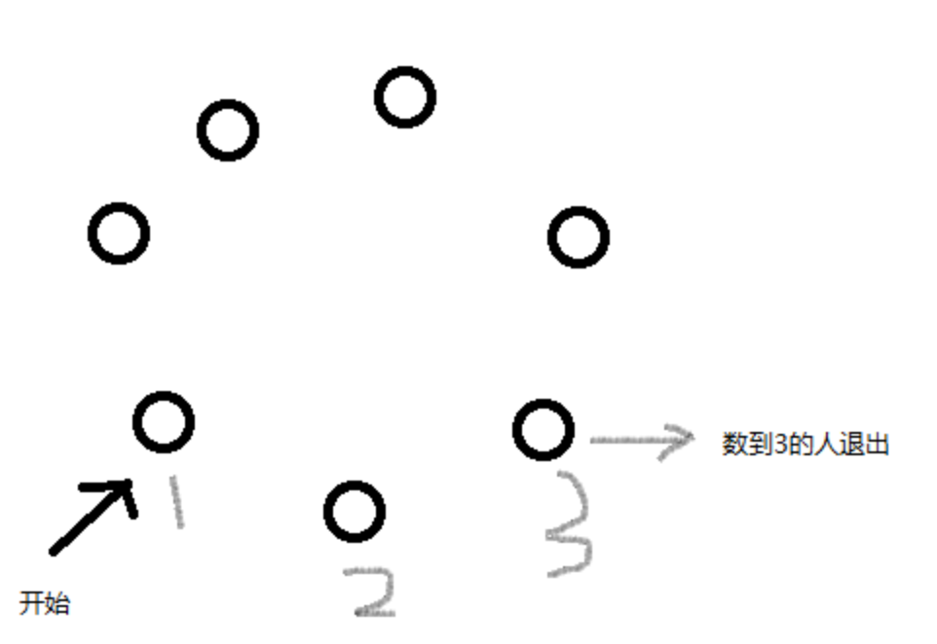

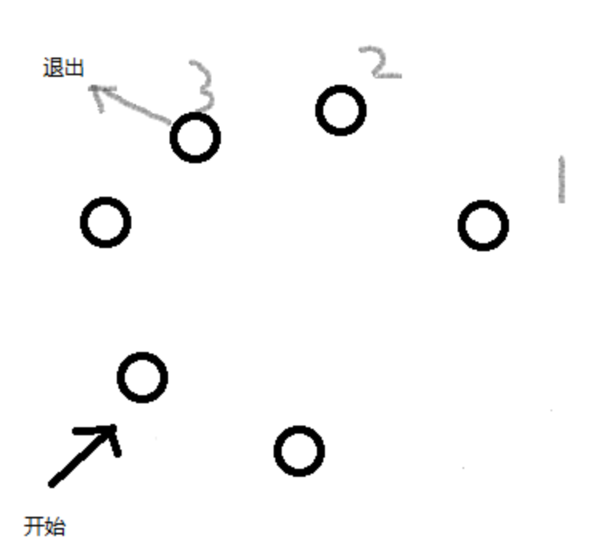
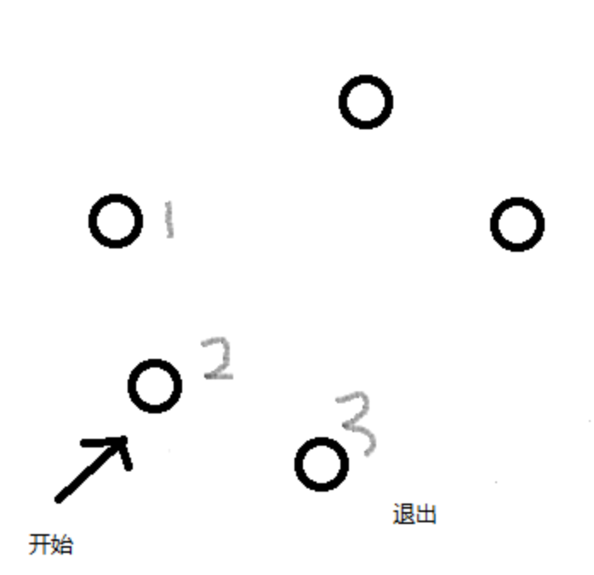
按这样的规律一直算一直有人退出，最后剩下一个人。最开始时，所有人有一个顺序，问最后剩下的这个人的序号是哪一个，请用程序算出来。
假如有n个人完这个游戏，请问是哪个位置的人剩下来了？
public class Demo {

public static void main(String[] args) {
boolean[] boolArray = new boolean[2];// 代表有7个人，如果是true代表这个人还没出局
fillTrue(boolArray); // 初始化所有人都为true
playGame(boolArray); // 开始玩游戏
findTrue(boolArray); // 看看最后剩下了谁
}

private static void playGame(boolean[] boolArray) {
int remainCount = boolArray.length; // 指示还剩几个人
int countNum = 0; // 用来计数的，计循环1、2、3的。
int index = 0; // 用来指示当前数到的那个人的索引位置
while (remainCount > 1) {
// 下面的if主要就是看你这个人还在不在，在的话数一个数，并且如果这个数是3的话这个人就出局。
if (boolArray[index]) { // 如果这个人还在，则countNum要数数，即要加1
countNum++;
if (countNum == 3) {
boolArray[index] = false; // 如果是第3个人，则出局
remainCount--; // 出局一个人后，剩余的人数少1
countNum = 0; // 计数的再从0开始，则遇到存在的人则喊1、2、3，3之后又从1开始喊1、2、3，所以这里要复位
}
}

// 上面看了index位置的人还在不在，然后就是看一下一个人还在不在，所以得++
index++;
if (index == boolArray.length) { // 如果是最后一个人，则再从0开始算起
index = 0;
}
}
}

private static void findTrue(boolean[] boolArray) {
for (int i = 0; i < boolArray.length; i++) {
if (boolArray[i]) {
System.out.println("最后剩下的人索引位置是：" + i);
}
}
}

private static void fillTrue(boolean[] boolArray) {
for (int i = 0; i < boolArray.length; i++) {
boolArray[i] = true;
}
}

}

逢3退出游戏2
具体视频讲解见文档同目录下的：逢3退出游戏算法1.avi、逢3退出游戏算法2.avi

/*
* 按照面向对象的思想来解决此问题
* 1、需要一些小孩来玩此游戏，所以定义Kid类，小孩子们手拉手连成一个圈，所以一个小孩有左边、右边的属性;
* 2、需要拉成一个圈，所以定义KidCircle类，这个圈肯定有起始和结束位置，所以有第一个小孩、最后一个小孩的属性;
* 数3退1，所以这个圈有删除一个小孩的功能，也有增加一个小孩的功能
*/
public class Demo {

public static void main(String[] args) {
KidCircle kc = new KidCircle(7);
int index = kc.playGame();
System.out.println(index);
}
}

class Kid {
int id; // 小孩的位置
Kid left; // 自己左边一个小孩
Kid right; // 自己右边一个小孩
}

class KidCircle {
int count = 0;
Kid first, last;

KidCircle(int n) {
for (int i = 0; i < n; i++) add(); // 这添加的一个圈是一个双向链表
}

void add() {
Kid k = new Kid();
k.id = count;
if (count <= 0) {
first = k;
last = k;
k.left = k;
k.right = k;
} else {
last.right = k;
k.left = last;
k.right = first;
first.left = k;
last = k;
}
count++;
}

void delete(Kid k) {
if (count <= 0) {
return;
} else if (count == 1) {
first = last = null;
} else {
k.left.right = k.right;
k.right.left = k.left;

if (k == first) {
first = k.right;
} else if (k == last) {
last = k.left;
}
}
count--;
}

int playGame() {
int countNum = 0;
Kid k = first;
while (count > 1) {
countNum++;
if (countNum == 3) {
countNum = 0;
delete(k);
}
k = k.right;
}

return first.id;
}
}

用数组模拟双向链表
上面的例子是使用了双向链表，我们可以用数据来模拟一个又向列表，如下图：
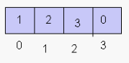
索引为0的无素中装的是下一个元素的下标，后面也是同理。所以可以通过取过下标为0的元素得到1，那么再去取下标为1的元素2，再去获取下标2的元素得到3，再去获取下标为3的元素得到0，再获取下标为0的元素得到1，这样就实现了循环了。

Comparable接口
这是一个接口，实现它就的对象就具有了可比较性，具有可比较性就可以用来排序了，如下：
public class Demo {

public static void main(String[] args) throws Exception {
Date[] dates = {
new Date(1980, 10, 12),
new Date(1979, 10, 12),
new Date(1979, 12, 12),
new Date(1987, 10, 12),
new Date(1987, 10, 10),
};
shorDat(dates);
printArray(dates);
}

private static void printArray(Object[] dates) {
for (Object object : dates) {
System.out.println(object);
}
}

private static void shorDat(Date[] dates) {
for(int i = dates.length -1;i>0;i--){
for(int j=0;j<i;j++) {
if(dates[j].compareTo(dates[j+1]) == 1) swap(dates, j, j+1);
}
}
}

public static void swap(Date[] arr,int x,int y) {
Date tem = arr[y];
arr[y] = arr[x];
arr[x] = tem;
}
}

class Date implements Comparable<Date>{
int year;
int month;
int day;

public Date(int year, int month, int day) {
this.year = year;
this.month = month;
this.day = day;
}

@Override
public String toString() {
return "Date [year=" + year + ", month=" + month + ", day=" + day + "]";
}

@Override
public int compareTo(Date date) {
return year < date.year ? -1 :
year > date.year ? 1 :
month < date.month ? -1 :
month > date.month ? 1 :
day < date.day ? -1 :
day > date.day ? 1 : 0;
}
}

十进制转成二进制

方法1：获取二进制位法
任何数在内存中都是010101011101010
假如这个数是n，n&1，那么就把第一位的0或1取出来了，其他位全部是0，接着把（n>>1） &1，这时就取出了第个二进制位，代码如下：
public static String toBin2(int n) {
StringBuffer sb = new StringBuffer();
for(int i=0;i<=32;i++){
int x = n>>>i;
if(x == 0) break;
sb.append(x&1);
if(i>0 && (i+1)%8 == 0 && i!= 31 && n>>>(i+1)>0) sb.append("-");
}
return sb.reverse().toString();//把sb中的字符序列反转，并转换成字符串

}方法2：取2出余法
6的二进制，如下：
6/2 = 3 余0
3/2 = 1 余1
1/2 = 0 余1
反过来看余数就是110，这就是6的二进制，代码如下：
public static String toBin(int n) {
StringBuffer sb = new StringBuffer();
while(n != 0) {
sb.append(n%2);
n/=2;
}
return sb.reverse().toString();//把sb中的字符序列反转，并转换成字符串
}

十进制转成十六进制
- 方法1：获取二进制位方法
public static String toHex(int n) {
StringBuffer sb = new StringBuffer();
for(int i=0;i<32;i+=4){
int y = n>>>i;
if(y==0) break;
int x = (y)&15;
if(x>9) sb.append((char)((x-10) + 65));
else sb.append(x);
}
return sb.reverse().toString();
}
- 方法2：查表法：
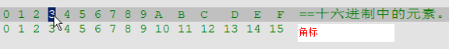
如上图，十六进制的0-f，可以先存到数组中，然后他们有规律，就是他们的脚标的数值又刚好等于他们所对应的字母，所以我们知道一个1-15的数，把它当成脚标到这0-f的符号数组里面取即可。代码如下：
public static String toHex(int n) {
char[] cs = {'0','1','2','3','4','5','6','7','8','9','A','B','C','D','E','F'};
StringBuffer sb = new StringBuffer();
for(int i=0;i<32;i+=4){
int y = n>>>i;
if(y==0) break;
int x = (y)&15;
sb.append(cs[x]);
}
cs = null;
return sb.reverse().toString();
}
老毕写的代码：
//十进制-->十六进制。
public static void toHex(int num) {
char[] chs = {'0','1','2','3' ,'4','5','6','7' ,'8','9','A','B' ,'C','D','E','F'};
char[] arr = new char[8];
int pos = arr.length;

while(num!=0) {
int temp = num & 15;
arr[--pos] = chs[temp];
num = num >>> 4;
}
for(int x=pos;x<arr.length; x++) {
System.out.print(arr[x]+",");
}
}
十进制转二进制也可以用查表法
public static void toBin(int num) {
char[] chs = {'0','1'}; //定义二进制的表。
char[] arr = new char[32]; //定义一个临时存储容器。
int pos = arr.length; //定义一个操作数组的指针

while(num!=0) {
int temp = num & 1;
arr[--pos] = chs[temp];
num = num >>> 1;
}

for(int x=pos; x<arr.length; x++) {
System.out.print(arr[x]);
}
}

可以发现，10进制转6进制和2进制的代码几乎相同，只是与的数和右移的数不同而已，因为又可以抽取成方法：如下：
//十进制-->十六进制
public static void toHex(int num) {
scaleTransform(num, 4, 15);
}

//十进制-->八进制
public static void toEight(int num) {
scaleTransform(num, 7, 3);
}

//十进制-->二进制
public static void toBin(int num) {
scaleTransform(num, 1, 1);
}

/** 进制转换
* @param num 要转换的十进制数
* @param rightShift 右移多少位
* @param with 与上多少 */
private static void scaleTransform(int num, int rightShift, int with) {
char[] chs = {'0','1','2','3' ,'4','5','6','7' ,'8','9','A','B' ,'C','D','E','F'};
char[] arr = new char[32];
int pos = arr.length;

while(num!=0) {
int temp = num & with;
arr[--pos] = chs[temp];
num = num >>> rightShift;
}

for(int x=pos;x<arr.length; x++) {
System.out.print(arr[x]+",");
}
}

二维数组
马士兵老师说目前还没见过有人用过5维数组的，4维的见过，用于3D图形的转换。
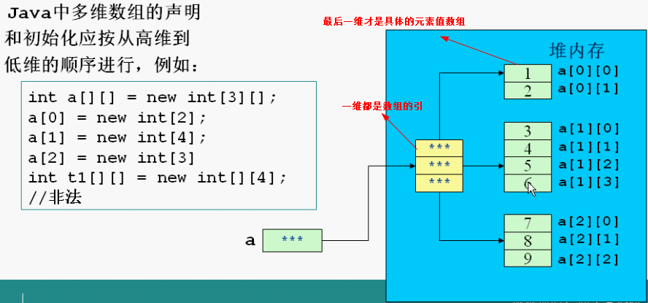
如一个3维数组，那么1维和2维装的肯定都是数组的引用，第3维才是装具体的数据
int[] arr = new int[3];//一维数组。
//int[][] arr = new int[3][4];//定义了名称为arr的二维数组。二维数组中有3个一维数组，每一个一维数组中有四个元素。
这样声明的是规则的二维数级，即首先声明了一维数组，这个1维数组有3个元素，而这3个元素装的内存不是普通的int、float数值，而是一个带有4个元素的数组

二维数组的初化方法一：
此方法属于动态初始化

int[][] arr = new int[3][4]; //元素的值都是int型默认值0
System.out.println(arr);
System.out.println(arr[0]);
输出结果是：
[[I@527c6768 //[[代表二维数组对象,I代表int型，后面是哈希值（也就是内存地址）
[I@65690726 //[ 代表一维数组

二维数组的初化方法二：
此方法属于动态初始化
// 多维数组的始化肯定是从左维到右维进行初始化，因为只有把1维分配了内存，才能在1维的基础上分配出2维
int[][] arr = new int[3][];//此时arr[0]、arr[1]、arr[2]的值都是null
arr[0] = new int[3];
arr[1] = new int[1];
arr[2] = new int[2];//至此全部元素的值都是int型默认值0
System.out.println(arr.length);//打印二维数组的长度 3；
System.out.println(arr[0].length);//打印二维数组中第一个一维数组长度
该二维数组在内存中的图为：
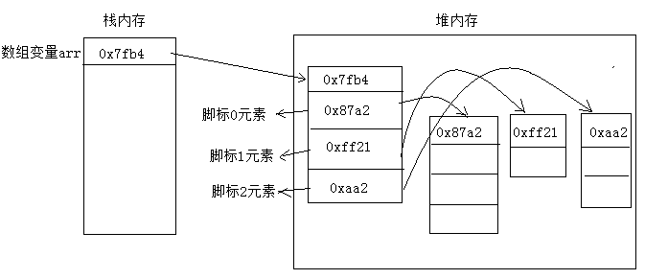

二维数组的初化方法三：
此方法属于静态初始化
int[][] arr = {{3,5,1,7},{2,3,5,8},{6,1,8,2}};
应用：公司有三个小组，把每个小组的销售额放到各自的数组里，这三个组又属于一个公司，把这三个组又放到一个数组里，如下：
int[][] arr = {{3,5,1,7},{2,3,5,8},{6,1,8,2}};
求：这这公司的总销售额：
int sum = 0;
for(int x=0; x<arr.length;x++) {
for(int y=0; y<arr[x].length; y++) {
sum = sum + arr[x][y];
}
}

二维数组的声明方式：
- int[][] arr;
- int arr[][];
- int[] arr[];
- int[] x, y[]; //注：x是一维数组，y是二维数组

关于 Java 数组的 12 个最佳方法
下面是stackoverflow中关于数组方法的相关问题中，获得最多票数的12个数组操作方法。
1. 声明一个数组
Java代码
- String[] aArray = new String[5];
- String[] bArray = {"a","b","c", "d", "e"};
- String[] cArray = new String[]{"a","b","c","d","e"};
2. 输出一个数组
Java代码
- int[] intArray = { 1, 2, 3, 4, 5 };
- String intArrayString = Arrays.toString(intArray);

- // print directly will print reference value
- System.out.println(intArray);
- // [I@7150bd4d

- System.out.println(intArrayString);
- // [1, 2, 3, 4, 5]
3. 从一个数组创建数组列表
Java代码
- String[] stringArray = { "a", "b", "c", "d", "e" };
- ArrayList<String> arrayList = new ArrayList<String>(Arrays.asList(stringArray));
- System.out.println(arrayList);
- // [a, b, c, d, e]
4. 检查一个数组是否包含某个值
Java代码
- String[] stringArray = { "a", "b", "c", "d", "e" };
- boolean b = Arrays.asList(stringArray).contains("a");
- System.out.println(b);
- // true
5. 连接两个数组
Java代码
- int[] intArray = { 1, 2, 3, 4, 5 };
- int[] intArray2 = { 6, 7, 8, 9, 10 };
- // Apache Commons Lang library
- int[] combinedIntArray = ArrayUtils.addAll(intArray, intArray2);
6. 声明一个内联数组（Array inline）
Java代码
- method(new String[]{"a", "b", "c", "d", "e"});
7. 把提供的数组元素放入一个字符串
Java代码
- // containing the provided list of elements
- // Apache common lang
- String j = StringUtils.join(new String[] { "a", "b", "c" }, ", ");
- System.out.println(j);
- // a, b, c
8. 将一个数组列表转换为数组
Java代码
- String[] stringArray = { "a", "b", "c", "d", "e" };
- ArrayList<String> arrayList = new ArrayList<String>(Arrays.asList(stringArray));
- String[] stringArr = new String[arrayList.size()];
- arrayList.toArray(stringArr);
- for (String s : stringArr)
- System.out.println(s);
9. 将一个数组转换为集（set）
Java代码
- Set<String> set = new HashSet<String>(Arrays.asList(stringArray));
- System.out.println(set);
- //[d, e, b, c, a]
10. 逆向一个数组
Java代码
- int[] intArray = { 1, 2, 3, 4, 5 };
- ArrayUtils.reverse(intArray);
- System.out.println(Arrays.toString(intArray));
- //[5, 4, 3, 2, 1]
11. 移除数组中的元素
Java代码
- int[] intArray = { 1, 2, 3, 4, 5 };
- int[] removed = ArrayUtils.removeElement(intArray, 3);//create a new array
- System.out.println(Arrays.toString(removed));
12. 将整数转换为字节数组
Java代码
- byte[] bytes = ByteBuffer.allocate(4).putInt(8).array();

- for (byte t : bytes) {
- System.out.format("0x%x ", t);
- }

